2η Σειρά Θεμελιώδη Θέματα Επιστήμης Υπολογιστών
Κόσυβας Δημήτριος
ΑΜ:03114828
Εξάμηνο:11o

1η Άσκηση(Αναδρομή-Επανάληψη-Επαγωγή)
a)
Γνωρίζουμε τον αναδρομικό αλγόριθμο για το πρόβλημα των πύργων Hanoi με 3 πασσάλους και παρακάτω φαίνεται περιγραφή του και μια υλοποίηση σε python :

- Mετακίνησε n-1 δίσκους από την αρχική (πηγής) στη βοηθητική στήλη χρησιμοποιώντας την στήλη προορισμού
- Μετακίνηση τον χαμηλότερο δίσκο nth
- Mετακίνησε n-1 δίσκους από την βοηθητική στήλη στη στήλη προορισμού χρησιμοποιώντας την αρχική στήλη (πηγής)

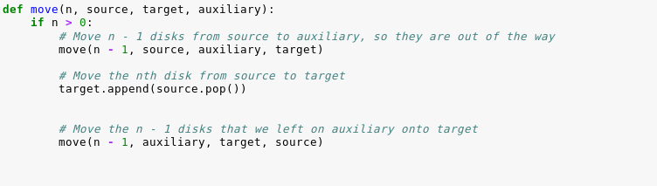

Έστω Τ(n) o αριθμός των μετακινήσεων που κάνει ο αλγόριθμος για τους hanoi towers σαν συνάρτηση των δίσκων αριθμού n.Tότε θα έχουμε :

…

για k=n έχουμε

T(0)=0

Συνεπώς προκύπτει γεωμετρική πρόοδος με άθροισμα , που υπολογίζει τις μετακινήσεις του αναδρομικού αλγορίθμου για τους πύργους Hanoi.

b) Nα αποδείξω ότι ο iretative αλγόριθμος για τους πύργους με n δίσκους και 3 στήλες τερματίζει σε βήματα .

Περιγραφή του iretative
- O αριθμός των δίσκων από 1 έως n, μικρότερο στο μεγαλύτερο.Αν ο αριθμός είναι περιττός τότε ο δίσκος κινείται πάντα αριστερά αλλιώς δεξια.
- Μεκακινούμε εναλλάξ τον μικρότερο δίσκο και τους υπόλοιπους με βάση τον παραπάνω κανόνα μέχρι όλοι οι δίσκοι να πάνε στη στήλη προορισμού.

Έστω η συνάρτηση legal_movement(x,y) που κάνει τη σωστή μετακίνηση μεταξύ x,y (πάσσαλοι) και μετρά για μία κίνηση

Αν το n είναι περιττός αριθμός και δεί
2η Άσκηση (Επαναλαμβανόμενος Τετραγωνισμός-Κρυπτογραφία)

Τα ερωτήματα βρίσκονται με την σειρά στο παρακάτω notebook γραμμένο σε python .

https://nbviewer.jupyter.org/github/jimakos96/focs/blob/master/Askisi_2_Primals.ipynb

http://kode.skytreader.net/kodes/python/iterative-towers-of-hanoi.html
https://www.drbunsen.org/road-trip-algorithms/

5η Άσκηση (Αγορά Εισιτηρίων)

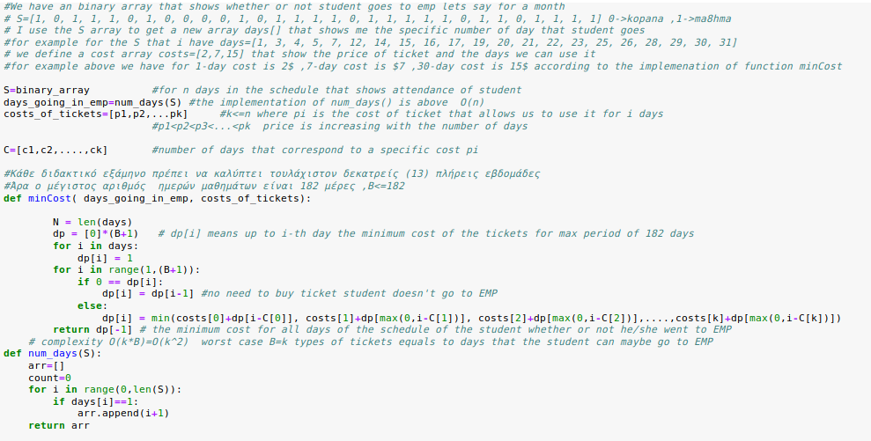

Στο παρακάτω link έχει τον κώδικα και την ανάλύση μίας απλής περίπτωσης όπου το πρόγραμμα του φοιτητή είναι για 30 μέρες και με τυχαίο τρόπο επιλέγεται κάθε φορά αν πήγε ή όχι στη σχολή.
Έχουμε μόνο 3 είδη εισιτηρίων για 1 μέρα ,7 ημέρες και 30 μέρες με κόστος αντίστοιχα 2,7,15 ευρώ .Από τη συνάρτηση minCost(days,costs) λαμβάνουμε το ελάχιστο κόστος για το φοιτητή αποφασίζει τυχαία στη διάρκεια των 30 ημερών να πάει ή όχι στο εμπ.
Έτσι κατασκευάζω ένα ψευδοκώδικα που λαμβάνει υπόψην ότι τα είδη των εισιτηρίων μπορούν να φτάσουν έως έναν αριθμό k ,ο οποίος πρέπει να είναι μικρότερος ή ίσος των ημερών του προγράμματος του φοιτητή.Στη χειρότερη περίπτωση έχει χρονική πολυπλοκότητα
αν τα είδη των εισιτηρίων ισούνται με των αριθμό του προγράμματος.(Κάθε διδακτικό εξάμηνο πρέπει να καλύπτει τουλάχιστον δεκατρείς (13) πλήρεις εβδομάδες ,αρα ο μέγιστος αριθμός ημερών μαθημάτων είναι 182 μέρες ,B<=182)

https://nbviewer.jupyter.org/github/jimakos96/focs/blob/master/tickets(1).ipynb

6η Άσκηση (Δυναμικός Προγραμματισμός: Αντοχή Ποτηριών)

a)
- n = 100 , k = 1
Βέλτιστη σειρά δοκιμών: 1cm→2cm→3cm ... →(n-1)cm
Αν πετάξουμε το μοναδικό ποτήρι απο κάποιο ύψος χωρίς να
δοκιμάσουμε όλα τα μικρότερα ύψη και αυτό σπάσει τότε δεν
έχουμε βρει λύση.

- n = 100 , k = 2
best case: Δοκιμή από τα 50 εκατοστά. Αν το ποτήρι δεν σπάσει
δοκιμή από τα 75 εκατοστά ,88 εκατοστα . Θα χρειαστούν
7 δοκιμές αν είμαστε τυχεροί.
worst case: Δοκιμή από τα 50 εκατοστά. Αν το ποτήρι σπάσει
θα πρέπει με το ποτήρι που μένει να δοκιμάσουμε από το 1cm ως
τα 49cm. Χρειάζονται 50 δοκιμές. Κόστος O(n)

- Εναλλάκτική λύση :
Ξεκινάμε από τα 14 cm.
Αν το ποτήρι σπάσει τότε με το δεύτερο ποτήρι δοκιμάζουμε
από το 1cm ως τα 13cm. Χρειάζονται 14 δοκιμές.
Αν το ποτήρι δεν σπάσει δοκιμάζουμε τα 27cm. Έτσι αν το
ποτήρι σπάσει θα πρέπει να δοκιμάσουμε 15cm - 26cm και θα
χρειαζόμαστε συνολικά 14 δοκιμές.
Ακολουθούμε το ίδιο σκεπτικό διατηρώντας τις δοκιμές ίσες με 14.

Πρώτο Ποτήρι (cm) | Δεύτερο ,αν σπάσει το πρώτο (cm) | Δοκιμές
14 | 1 → 2 → ... → 13 | 1+13=14
27 | 15 → 16 → ... → 26 | 2+12=14
39 | 28 → 29 → ... → 38 | 3+11=14
50 | 40 → 41 → ... → 49 | 4+10=14
60 | 51 → 52 → ... → 59 | 5+9=14
69 | 61 → 62 → 63 → 64 → 65 → 66 → 67 → 68 | 6+8=14
77 | 70 → 71 → 72 → 73 → 74 → 75 → 76 | 7+7=14
84 | 78 → 79 → 80 → 81 → 82 → 83 | 8+6=14
90 | 85 → 86 → 87 → 88 → 89 | 9+5=14
95 | 91 → 92 → 93 → 94 | 10+4=14
99 | 96 → 97 → 98 | 11+3=14

Έστω x ο βέλτιστος αριθμός δοκιμών στην χειρότερη περίπτωση.
- Δοκιμάζουμε στα k εκατοστά - καλύπτουμε k βαθμίδες
- Δοκιμάζουμε στα (k + (k − 1)) εκατοστά - καλύπτουμε k− 1 βαθμίδες.
...
Συνολικά έχουμε k + (k − 1) + (k − 2) + ... + 2 + 1 = βαθμίδες. Πρέπει να καλυφθούν n = 100 βαθμίδες συνεπώς : => k=14

b)
Aναδρομή

- W[n,k]=min( max ( W[i-1,k-1],W[n-i,k] ) ) +1 , i=1,2,3...n
- W[1,k]=1
- W[0,k]=0
- W[n,1]=n

Μ[n, k] ελάχιστος αριθμός δοκιμών στην χειρότερη περίπτωση για n
εκατοστά και k ποτήρια .Τεστάρουμε την i-oστή από μία ακολουθία n διαδοχικών βαθμίδων.

- Αν το ποτήρι σπάσει το πρόβλημα περιορίζεται σε i − 1 διαδοχικές βαθμίδες και k − 1 ποτήρια .
- Αν δεν σπάσει έχουμε k ποτήρια και n − i διαδοχικές βαθμίδες

c)
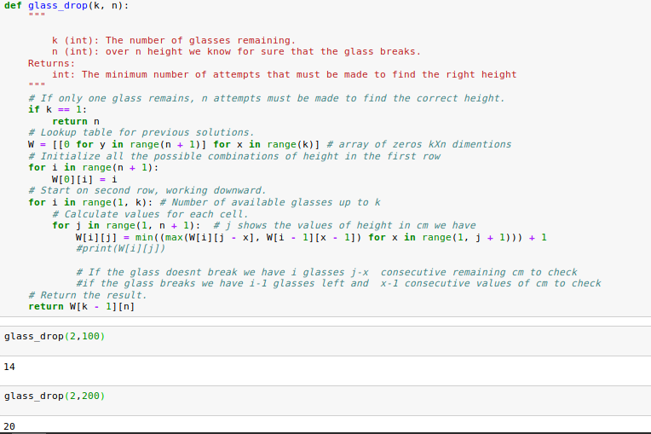
Πολυπλοκότητα :

